行動攝影安全帽 SD Card 格式化後, 修復程序 Oct. 2013
1.在瀏覽器輸入網址: www.sdcard.org 請在上方點選 Other languages 欄的 繁中
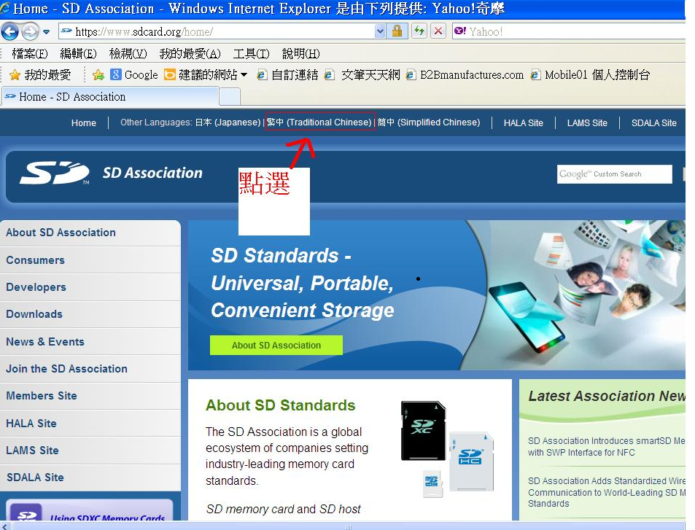

2.在左邊選項 下載請選擇SD Formatter 4.0格式化軟體
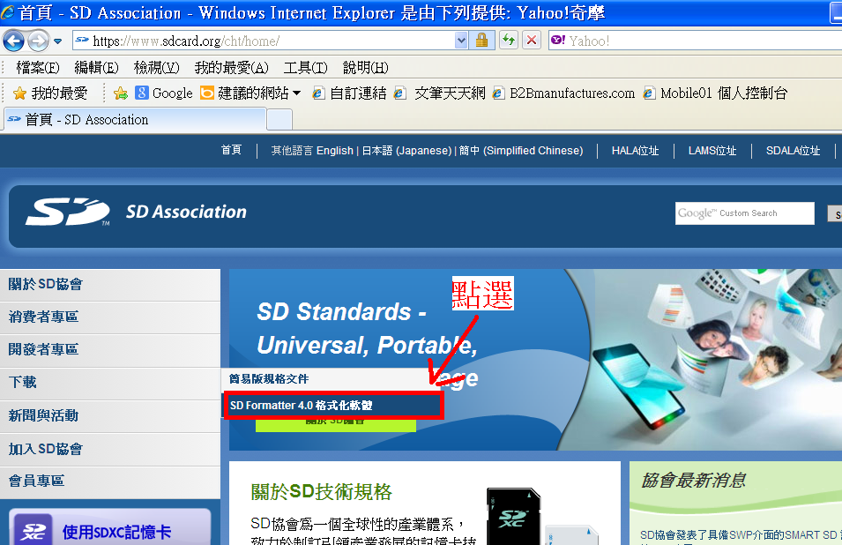

3.在左邊選項 選擇 下載SD Formatter4.0 【Windows版】
頁面往下拉選擇 我接受 即可下載

4.下載完成請點選解壓縮檔 SDFormatter4exe 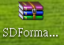解壓縮後
點選壓縮完資料夾 「SDFormatter4exe」裡面的 「setup」進行安裝
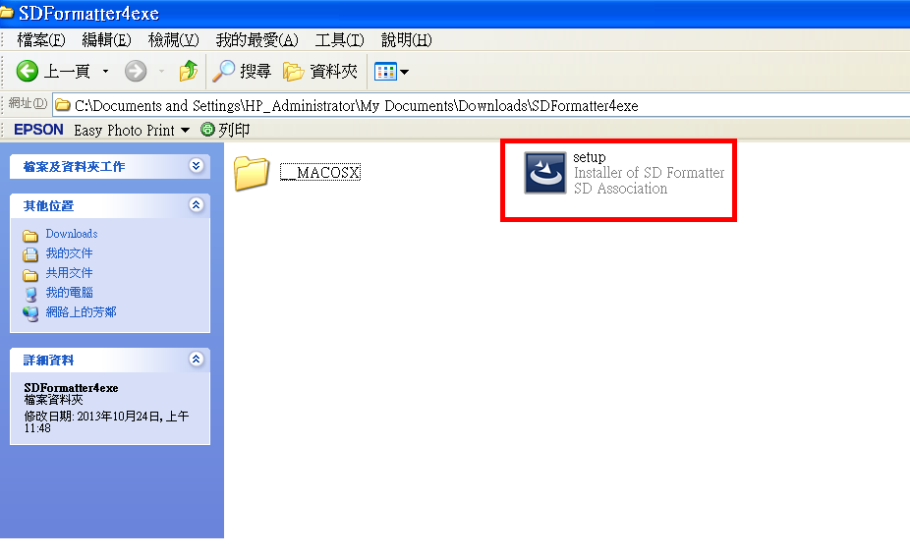
兩次下一步後 選擇 安裝 後 完成

5.安裝完成後在桌面點選 SDFormatter 程式 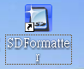
或在 開始 → 所有程式 → SDFormatter

6.進入SDFormatter 後插入SD卡 按 更新

7.在 Drive 選項欄 確認 與 卸除式磁碟 (SD卡)相符
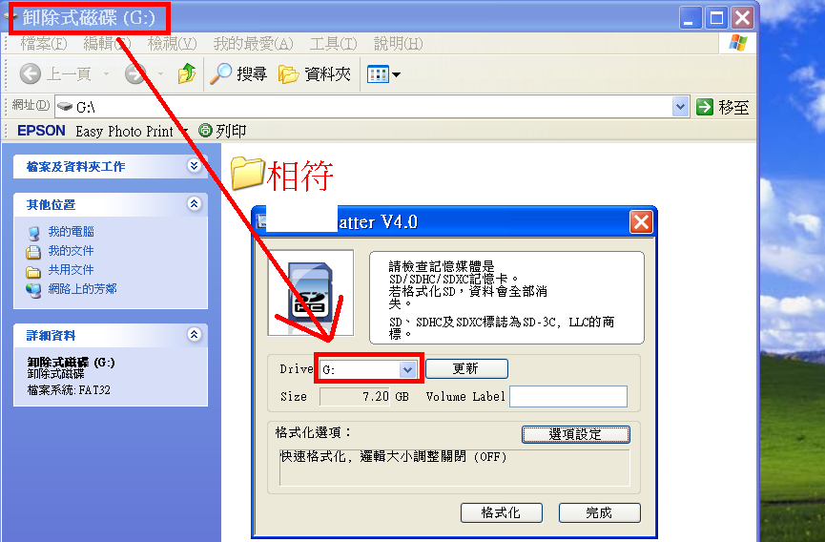
按下格式化 點選確定→ 確定 → 確定 → 完成 後取出 成功修復

